Business Intelligence
Laporan Tugas
Pembangunan Data Warehouse dengan proses ETL (Extract, Transform, Load)
Multitable E-commerce Large Cars

Kelompok 15:

Nabil Daffa Atalasyah | 2409116090
Moreno Ferdinand Farhantino | 2409116097
Reswara Ganendra Rashi Dewa | 2409116100
Muhammad Arifin Alqi. AB | 2409116116

Daftar Isi

Daftar Isi 1
Daftar Gambar 3
Daftar Tabel 4
BAB I 5
A. Latar Belakang 5
BAB II 6
A. Urutan Tahapan 6
1. Pemilihan data 6
2. Desain data warehouse 6
3. Proses ETL ((Extract, Transform, Load) 7
4. Analisis data 7
B. Diagram Star Schema 8
1. Tabel Fakta (fact_cars) 8
2. Tabel Dimensi Merek (dim_brand) 8
3. Tabel Dimensi Kelas Kendaraan (dim_vehicle_class) 9
4. Tabel Dimensi Penggerak (dim_drivetrain) 9
BAB III 10
A. Extract 10
B. Transform 11
1. Konversi tipe data 11
2. Cleansing 12
3. Pembuatan Tabel Dimensi 13
4. Pembentukan Tabel Fakta 14
C. Load 15
BAB IV 17
A. Rata-rata Harga per Brand 17
B. Efisiensi Bahan Bakar per Kelas Kendaraan 17
C. Distribusi Model per Region 18
D. Rata-rata Harga per DriveTrain 19
E. Hubungan HorsePower dan Harga 20
F. Rata-rata Tenaga Kuda per Region 21
BAB V 23
Lampiran 24

Daftar Gambar

Gambar 1. Diagram Star Schema Data Warehouse 8
Gambar 2. Grafik Top 10 Brand – Rata-rata Harga (MSRP) 17
Gambar 3. Grafik Rata-rata MPG per Kelas Kendaraan 18
Gambar 4. Grafik Distribusi Model per Region 19
Gambar 5. Grafik Rata-rata Harga per DriveTrain 20
Gambar 6. Grafik HorsePower vs Harga (MSRP) 21
Gambar 7. Grafik Rata-rata Tenaga Kuda per Region 22

Daftar Tabel

Cuplikan Kode dan Output 1.1 Extract — pembacaan data CSV dan verifikasi shape tabel 10
Cuplikan Kode dan Output 2.1. Transform — konversi tipe data 11
Cuplikan Kode dan Output 2.2. Transform — pemeriksaan duplikat dan missing value 12
Cuplikan Kode dan Output 2.3. Transform — pembentukan tabel dimensi kode 13
Cuplikan Kode dan Output 2.4. Transform — pembentukan tabel fakta fact_cars 14
Cuplikan Kode dan Output 3.1 Load — penyimpanan dan validasi data warehouse 15

BAB I
Pendahuluan

Latar Belakang
Perkembangan teknologi informasi di era digital saat ini telah mendorong peningkatan jumlah data yang dihasilkan dari berbagai sektor industri, termasuk industri otomotif. Data yang dihasilkan mencakup berbagai informasi penting seperti merek kendaraan, model, tahun produksi, harga, jenis bahan bakar, serta jenis transmisi. Data tersebut memiliki potensi besar untuk dimanfaatkan sebagai dasar dalam pengambilan keputusan yang lebih akurat dan berbasis data. Namun, dalam praktiknya, data yang tersedia sering kali masih dalam bentuk mentah (raw data) yang belum terstruktur dengan baik sehingga sulit untuk langsung digunakan dalam proses analisis.
Dalam kondisi tersebut, diperlukan suatu pendekatan yang mampu mengolah dan menyusun data menjadi lebih terorganisir dan mudah dianalisis. Business Intelligence merupakan salah satu solusi yang dapat digunakan untuk mengubah data mentah menjadi informasi yang bernilai melalui proses analisis yang sistematis. Salah satu komponen utama dalam Business Intelligence adalah data warehouse, yaitu sebuah sistem yang dirancang untuk menyimpan data historis yang telah terintegrasi dari berbagai sumber dalam format yang terstruktur dan optimal untuk kebutuhan analisis.
Data warehouse memungkinkan pengguna untuk melakukan analisis data secara lebih efisien karena data telah disusun dalam struktur tertentu, seperti star schema, yang terdiri dari tabel fakta dan tabel dimensi. Dengan struktur ini, proses pengolahan data menjadi lebih sederhana dan cepat, terutama dalam melakukan query untuk mendapatkan insight tertentu. Dalam konteks dataset kendaraan, data warehouse dapat digunakan untuk menganalisis berbagai aspek penting seperti perbandingan harga antar merek kendaraan, tren harga berdasarkan tahun produksi, serta distribusi jenis bahan bakar dan transmisi yang digunakan.

BAB II
Tahapan Proses

Urutan Tahapan
Dalam pembangunan data warehouse menggunakan dataset Cars, terdapat beberapa tahapan utama yang dilakukan secara sistematis agar data yang dihasilkan dapat digunakan untuk analisis secara optimal. Tahapan-tahapan tersebut meliputi pemilihan data, perancangan data warehouse, proses ETL, serta analisis data.

Pemilihan data
Pada desain ini, dibuat satu tabel fakta yaitu fact_cars yang berisi data utama kendaraan, serta tiga tabel dimensi yaitu dim_brand, dim_vehicle_class, dan dim_drivetrain. Setiap tabel dimensi memiliki primary key (brand_id, class_id, drive_id) yang dihubungkan ke tabel fakta sebagai foreign key. Desain ini dipilih karena mempermudah proses analisis dan meningkatkan performa query.

Desain data warehouse
Setelah dataset dipilih, tahap selanjutnya adalah merancang struktur data warehouse. Dalam proyek ini digunakan pendekatan star schema, yaitu model data yang terdiri dari satu tabel fakta yang terhubung dengan beberapa tabel dimensi. Tabel fakta berfungsi untuk menyimpan data utama yang bersifat numerik, seperti harga kendaraan, sedangkan tabel dimensi berfungsi untuk menyimpan atribut deskriptif seperti brand, fuel type, transmission, dan year.

Pada desain ini, dibuat satu tabel fakta yaitu fact_cars yang berisi data utama kendaraan, serta beberapa tabel dimensi seperti dim_brand, dim_fuel, dim_transmission, dan dim_year. Setiap tabel dimensi akan memiliki primary key yang nantinya dihubungkan ke tabel fakta sebagai foreign key. Desain ini dipilih karena mempermudah proses analisis dan meningkatkan performa query.

Proses ETL ((Extract, Transform, Load)
Tahap ETL merupakan inti dari pembangunan data warehouse. Proses ini terdiri dari tiga bagian utama, yaitu extract, transform, dan load.
Pada tahap extract, data diambil dari sumber yaitu file CSV menggunakan bahasa pemrograman Python dengan bantuan library pandas. Data yang berhasil diambil kemudian diperiksa untuk memastikan tidak terjadi kesalahan saat pembacaan.

Tahap transform dilakukan untuk membersihkan dan mempersiapkan data agar siap digunakan. Proses ini meliputi penghapusan data yang memiliki nilai kosong (missing value), penghapusan data duplikat, serta pemisahan atribut ke dalam tabel dimensi. Selain itu, dilakukan juga pembuatan surrogate key pada setiap tabel dimensi untuk mempermudah proses penggabungan data.
Tahap load merupakan proses terakhir, yaitu menyimpan data yang telah ditransformasi ke dalam bentuk data warehouse. Dalam proyek ini, data disimpan dalam bentuk file CSV yang terdiri dari tabel fakta dan tabel dimensi. Data yang telah disimpan ini kemudian siap digunakan untuk proses analisis lebih lanjut.

Analisis data
Tahap terakhir adalah analisis data yang bertujuan untuk memperoleh insight dari dataset Cars yang telah diproses. Analisis dilakukan dengan cara mengolah data yang terdapat dalam tabel fakta dan tabel dimensi untuk menjawab berbagai pertanyaan terkait kendaraan.
Beberapa analisis yang dilakukan antara lain menghitung rata-rata harga kendaraan berdasarkan brand, melihat distribusi jenis bahan bakar, menganalisis tren harga berdasarkan tahun produksi, serta mengetahui preferensi jenis transmisi. Hasil dari analisis ini diharapkan dapat memberikan gambaran yang lebih jelas mengenai karakteristik kendaraan serta tren yang terjadi di dalam dataset.

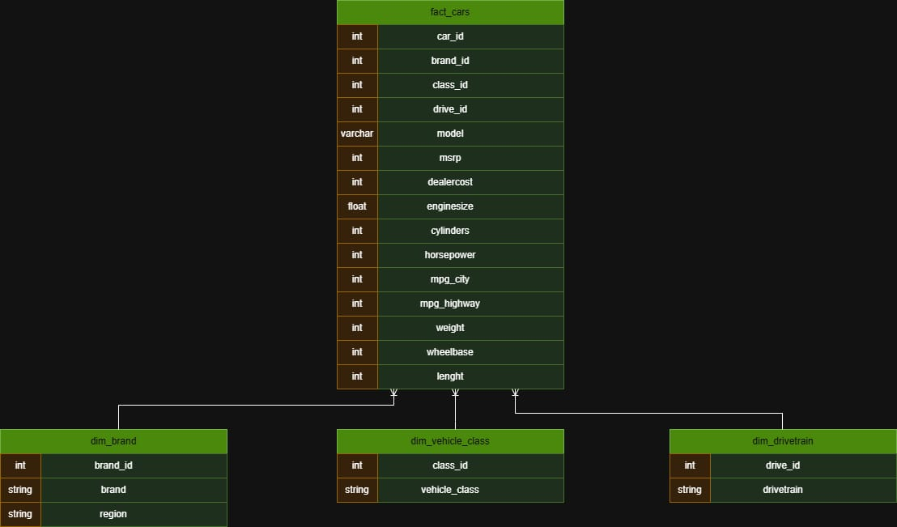
Diagram Star Schema
Gambar 1. Diagram Star Schema Data Warehouse

Tabel Fakta (fact_cars)
Tabel ini berada di pusat skema dan menyimpan ukuran bisnis (measures) berupa MSRP, DealerCost, HorsePower, MPG_City, MPG_Highway, Weight, Wheelbase, dan Length. Setiap baris merepresentasikan satu model kendaraan dalam dataset. Tabel ini terhubung ke tiga tabel dimensi melalui brand_id, class_id, dan drive_id.

Tabel Dimensi Merek (dim_brand)
Berisi atribut merek kendaraan seperti brand_id, Brand, dan Region. Digunakan untuk analisis berdasarkan asal merek secara geografis (Asia, Europe, USA) dan perbandingan performa antar merek otomotif.

Tabel Dimensi Kelas Kendaraan (dim_vehicle_class)
Berisi atribut kelas kendaraan seperti class_id dan VehicleClass. Digunakan untuk analisis berdasarkan jenis kendaraan seperti SUV, Sedan, Sports, Wagon, Truck, dan Hybrid.

Tabel Dimensi Penggerak (dim_drivetrain)
Berisi atribut sistem penggerak seperti drive_id dan DriveTrain. Digunakan untuk membandingkan performa dan harga antara kendaraan berpenggerak depan (Front), belakang (Rear), dan semua roda (All/AWD).

BAB III
Proses ETL

Extract
Cuplikan Kode dan Output 1.1 Extract — pembacaan data CSV dan verifikasi shape tabel
Kode

- import pandas as pd

- df = pd.read_csv('/content/Large_Cars_Dataset.csv')

- print('Shape:', df.shape)
- print('Columns:', df.columns.tolist())
- print('\nPreview:')
- df.head()
_______________________________________________________________________________________________
Output
Shape: (428, 15)
Columns: ['Brand', 'Model', 'VehicleClass', 'Region', 'DriveTrain', 'MSRP',
'DealerCost', 'EngineSize', 'Cylinders', 'HorsePower',
'MPG_City', 'MPG_Highway', 'Weight', 'Wheelbase', 'Length']

Preview:
Brand Model VehicleClass Region DriveTrain MSRP DealerCost ...
0 Acura MDX SUV Asia All $36,945 $33,337 ...
1 Acura RSX Type S 2dr Sedan Asia Front $23,820 $21,761 ...
2 Acura TSX 4dr Sedan Asia Front $26,990 $24,647 ...
3 Acura TL 4dr Sedan Asia Front $33,195 $30,299 ...
4 Acura 3.5 RL 4dr Sedan Asia Front $43,755 $39,014 ...

Sumber data berasal dari dataset Large Cars Dataset yang tersedia secara publik. Data diakses dengan cara mengupload file CSV langsung ke Google Colab. Path file diset ke /content/Large_Cars_Dataset.csv.
Pembacaan data dilakukan dengan fungsi pd.read_csv() dari library pandas. File CSV tunggal dibaca ke dalam variabel df yang mencakup seluruh data kendaraan dalam satu tabel.
Jumlah data yang berhasil diekstrak adalah sebagai berikut. Dataset memuat 428 baris dengan 15 kolom, mencakup atribut identitas kendaraan (Brand, Model), kategori (VehicleClass, Region, DriveTrain), harga (MSRP, DealerCost), spesifikasi mesin (EngineSize, Cylinders, HorsePower), efisiensi bahan bakar (MPG_City, MPG_Highway), serta dimensi fisik kendaraan (Weight, Wheelbase, Length). Seluruh kolom digunakan dalam proses pembangunan data warehouse.

Transform

Konversi tipe data
Kolom MSRP dan DealerCost dikonversi dari format string (mengandung simbol $, koma, dan spasi) ke tipe integer menggunakan str.replace() dan astype(int). Hal ini memungkinkan operasi perhitungan dan agregasi berdasarkan nilai harga kendaraan.
Selain itu, kolom Cylinders yang memiliki 2 nilai kosong pada kendaraan Mazda RX-8 — yang menggunakan mesin rotary (Wankel) sehingga tidak memiliki jumlah silinder konvensional — diisi dengan nilai 0 sebagai penanda khusus menggunakan fillna(0). Seluruh kolom bertipe string juga dilakukan trim whitespace menggunakan str.strip() untuk menghilangkan spasi tersembunyi di awal dan akhir nilai.

Cuplikan Kode dan Output 2.1. Transform — konversi tipe data
Kode

- df['MSRP'] = df['MSRP'].str.replace(r'[$,\s]', '', regex=True).astype(int)
- df['DealerCost'] = df['DealerCost'].str.replace(r'[$,\s]', '', regex=True).astype(int)

- df['Cylinders'] = df['Cylinders'].fillna(0).astype(int)

- str_cols = df.select_dtypes(include='object').columns
- for col in str_cols:
- df[col] = df[col].str.strip()

- print("Pembersihan data selesai.")
- print("Tipe data setelah konversi:")
- print(df[['MSRP', 'DealerCost', 'Cylinders']].dtypes)
_______________________________________________________________________________________________
Output

Pembersihan data selesai.
Tipe data setelah konversi:
MSRP int64
DealerCost int64
Cylinders int64
dtype: objectModel 0
VehicleClass 0
Region 0
DriveTrain 0
MSRP 0
DealerCost 0
EngineSize 0
Cylinders 2
HorsePower 0
MPG_City 0
MPG_Highway 0
Weight 0
Wheelbase 0
Length 0
dtype: int64

Cleansing
Pemeriksaan duplikat dilakukan pada seluruh baris dataset. Pemeriksaan missing value dilakukan pada semua kolom, dengan hasil sebagai berikut: duplikat 0 baris, missing value ditemukan hanya pada kolom Cylinders sebanyak 2 baris (Mazda RX-8, mesin rotary). Nilai kosong tersebut ditangani dengan mengisi nilai 0 sebagai penanda khusus. Setelah proses cleansing, seluruh kolom bebas dari missing value dan data siap digunakan untuk tahap berikutnya. Shape akhir dataset tetap 428 baris dan 15 kolom.

Cuplikan Kode dan Output 2.2. Transform — pemeriksaan duplikat dan missing value
Kode

- print('Duplikat:', df.duplicated().sum())
- print('Missing values:', df.isnull().sum().sum())
- print('Missing per kolom:')
- print(df.isnull().sum())

Output

Duplikat: 0
Missing values: 2
Missing per kolom:
Brand 0
Model 0
VehicleClass 0
Region 0
DriveTrain 0
MSRP 0
DealerCost 0
EngineSize 0
Cylinders 2
HorsePower 0
MPG_City 0
MPG_Highway 0
Weight 0
Wheelbase 0
Length 0
dtype: int64

Pembuatan Tabel Dimensi
Tabel dim_brand dibuat dari kolom Brand dan Region pada dataset utama dengan mengambil nilai unik menggunakan drop_duplicates(), menghasilkan 38 baris merek otomotif unik. Tabel dim_vehicle_class dibuat dari kolom VehicleClass dengan nilai unik sebanyak 6 kelas kendaraan (SUV, Sedan, Sports, Wagon, Truck, Hybrid). Tabel dim_drivetrain dibuat dari kolom DriveTrain dengan nilai unik sebanyak 3 jenis penggerak (All, Front, Rear). Ketiga tabel dimensi ditambahkan surrogate key (brand_id, class_id, drive_id) berupa angka urut menggunakan reset_index() dan penambahan kolom index manual.

Cuplikan Kode dan Output 2.3. Transform — pembentukan tabel dimensi kode
Kode

- dim_brand = df[['Brand', 'Region']].drop_duplicates().reset_index(drop=True)
- dim_brand['brand_id'] = dim_brand.index + 1

- dim_vehicle_class = df[['VehicleClass']].drop_duplicates().reset_index(drop=True)
- dim_vehicle_class['class_id'] = dim_vehicle_class.index + 1

- dim_drivetrain = df[['DriveTrain']].drop_duplicates().reset_index(drop=True)
- dim_drivetrain['drive_id'] = dim_drivetrain.index + 1

- print('dim_brand:', len(dim_brand), 'baris')
- print('dim_vehicle_class:', len(dim_vehicle_class), 'baris')
- print('dim_drivetrain:', len(dim_drivetrain), 'baris')

Output

dim_brand: 38 baris
dim_vehicle_class: 6 baris
dim_drivetrain: 3 baris

Pembentukan Tabel Fakta
Tabel fact_cars dibentuk dengan menggabungkan dataset utama (df) dengan ketiga tabel dimensi menggunakan merge(). Penggabungan dilakukan berdasarkan kolom Brand dan Region (ke dim_brand), VehicleClass (ke dim_vehicle_class), dan DriveTrain (ke dim_drivetrain). Hasilnya dipilih kolom-kolom yang relevan: car_id, brand_id, class_id, drive_id sebagai surrogate key, serta Model, MSRP, DealerCost, EngineSize, Cylinders, HorsePower, MPG_City, MPG_Highway, Weight, Wheelbase, dan Length sebagai measures. Kolom car_id ditambahkan sebagai primary key berupa angka urut menggunakan insert(). Tabel fakta menghasilkan 428 baris yang merepresentasikan seluruh model kendaraan dalam dataset.

Cuplikan Kode dan Output 2.4. Transform — pembentukan tabel fakta fact_cars
Kode

- fact = (df
- .merge(dim_brand, on=['Brand', 'Region'])
- .merge(dim_vehicle_class, on='VehicleClass')
- .merge(dim_drivetrain, on='DriveTrain'))

- fact_cars = fact[['brand_id', 'class_id', 'drive_id', 'Model',
- 'MSRP', 'DealerCost', 'EngineSize', 'Cylinders',
- 'HorsePower', 'MPG_City', 'MPG_Highway',
- 'Weight', 'Wheelbase', 'Length']].copy()
- fact_cars.insert(0, 'car_id', range(1, len(fact_cars) + 1))

- print('fact_cars:', len(fact_cars), 'baris')
- print('Kolom:', fact_cars.columns.tolist())

Output

fact_cars: 428 baris
Kolom: ['car_id', 'brand_id', 'class_id', 'drive_id', 'Model', 'MSRP',
'DealerCost', 'EngineSize', 'Cylinders', 'HorsePower',
'MPG_City', 'MPG_Highway', 'Weight', 'Wheelbase', 'Length']

Load
Cuplikan Kode dan Output 3.1 Load — penyimpanan dan validasi data warehouse
Kode

- OUTPUT_DIR = '/content/data_warehouse'
- os.makedirs(OUTPUT_DIR, exist_ok=True)

- dim_brand.to_csv(f'{OUTPUT_DIR}/dim_brand.csv', index=False)
- dim_vehicle_class.to_csv(f'{OUTPUT_DIR}/dim_vehicle_class.csv', index=False)
- dim_drivetrain.to_csv(f'{OUTPUT_DIR}/dim_drivetrain.csv', index=False)
- fact_cars.to_csv(f'{OUTPUT_DIR}/fact_cars.csv', index=False)

- print('Load selesai. File tersimpan di:', OUTPUT_DIR)

- assert fact_cars['brand_id'].notna().all(), 'Ada brand_id null'
- assert fact_cars['class_id'].notna().all(), 'Ada class_id null'
- assert fact_cars['drive_id'].notna().all(), 'Ada drive_id null'
- print('Validasi OK: semua key terisi.')
- print('Jumlah baris fact_cars:', len(fact_cars))

Output

Load selesai. File tersimpan di: /content/data_warehouse
Validasi OK: semua key terisi.
Jumlah baris fact_cars: 428

Hasil proses transformasi disimpan ke folder data_warehouse dalam format CSV. Empat file yang dihasilkan adalah dim_brand.csv, dim_vehicle_class.csv, dim_drivetrain.csv, dan fact_cars.csv. Path penyimpanan di Colab adalah /content/data_warehouse. Validasi dilakukan untuk memastikan integritas data dengan memeriksa bahwa tidak ada nilai null pada brand_id, class_id, dan drive_id di fact_cars. Hasil validasi: semua key terisi dengan jumlah baris fact_cars sebanyak 428 baris.

BAB IV
Analisis Data

Rata-rata Harga per Brand
Pertanyaan: Brand mana yang memiliki rata-rata harga (MSRP) tertinggi?
Metode: Agregasi mean(MSRP) per Brand dengan menggabungkan fact_cars dan dim_brand berdasarkan brand_id. Diambil Top 10 brand berdasarkan rata-rata harga. Visualisasi menggunakan grafik batang horizontal (horizontal bar chart).
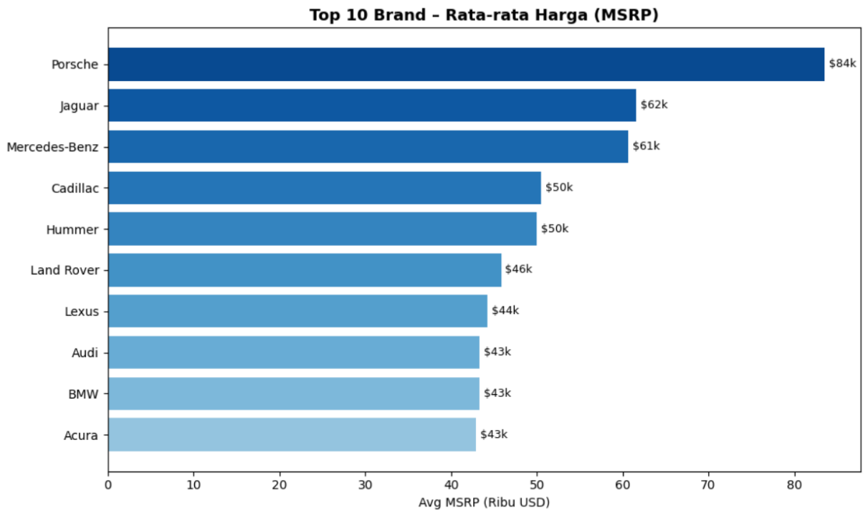
Hasil:
Gambar 2. Grafik Top 10 Brand – Rata-rata Harga (MSRP)

Interpretasi: Porsche menempati posisi teratas dengan rata-rata MSRP $83.565, diikuti Jaguar ($61.580) dan Mercedes-Benz ($60.657). Ketiga brand tersebut merupakan merek premium asal Eropa yang memang dikenal dengan segmen pasar kelas atas.

Efisiensi Bahan Bakar per Kelas Kendaraan
Pertanyaan: Kelas kendaraan mana yang paling efisien dalam konsumsi bahan bakar?
Metode: Agregasi mean(MPG_City) dan mean(MPG_Highway) per VehicleClass dengan menggabungkan fact_cars dan dim_vehicle_class berdasarkan class_id. Visualisasi menggunakan grafik batang kelompok (grouped bar chart).
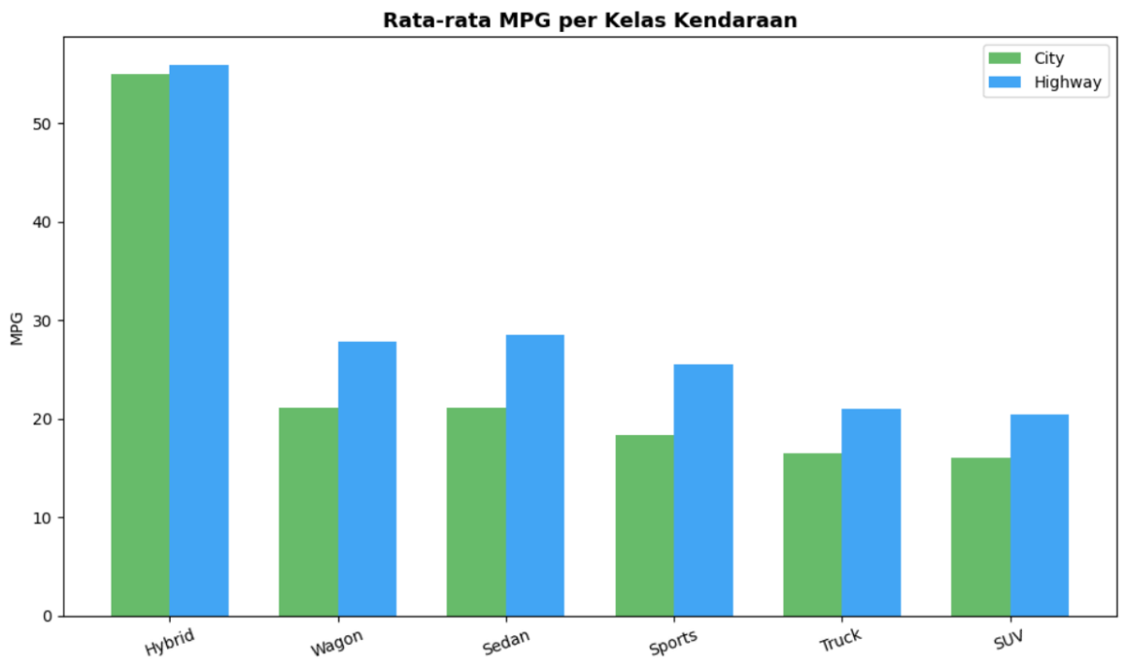
Hasil:
Gambar 3. Grafik Rata-rata MPG per Kelas Kendaraan

Interpretasi: Interpretasi: Kelas Hybrid menempati posisi tertinggi dengan rata-rata 55 MPG (kota) dan 56 MPG (highway), jauh di atas kelas lainnya. SUV dan Truck menjadi kelas paling boros dengan rata-rata di bawah 17 MPG kota.

Distribusi Model per Region
Pertanyaan: Region mana yang paling banyak memproduksi model kendaraan?
Metode: Agregasi count() per Region dengan menggabungkan fact_cars dan dim_brand berdasarkan brand_id. Visualisasi menggunakan grafik pie chart untuk menunjukkan proporsi kontribusi tiap region.
Hasil:

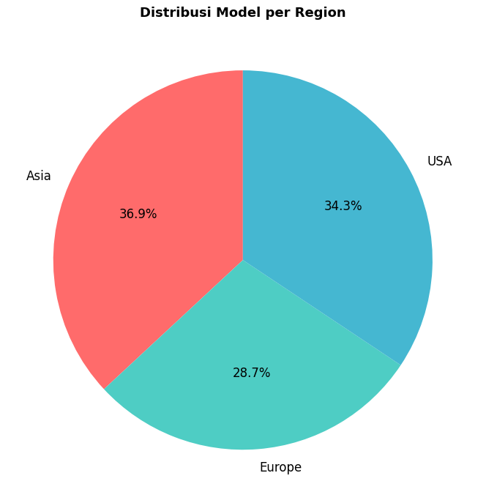
Gambar 4. Grafik Distribusi Model per Region

Interpretasi: Asia mendominasi jumlah model dengan 158 model (36,9%), diikuti USA (147 model, 34,3%) dan Europe (123 model, 28,7%). Meskipun Asia memiliki model terbanyak, rata-rata harga kendaraan Asia ($24.741) jauh lebih rendah dibanding Europe ($48.350).

Rata-rata Harga per DriveTrain
Pertanyaan: Jenis penggerak mana yang memiliki rata-rata harga tertinggi?
Metode: Agregasi mean(MSRP) per DriveTrain dengan menggabungkan fact_cars dan dim_drivetrain berdasarkan drive_id. Visualisasi menggunakan grafik batang (bar chart).
Hasil:

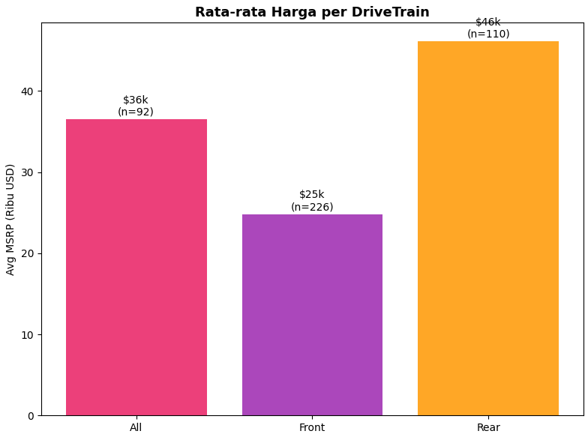
Gambar 5. Grafik Rata-rata Harga per DriveTrain

Interpretasi: Kendaraan berpenggerak belakang (Rear-Wheel Drive) memiliki rata-rata harga tertinggi sebesar $46.094, diikuti All-Wheel Drive ($36.483) dan Front-Wheel Drive ($24.783). Hal ini menunjukkan bahwa RWD identik dengan kendaraan performa tinggi dan mewah.

Hubungan HorsePower dan Harga
Pertanyaan: Apakah kendaraan dengan tenaga kuda lebih tinggi cenderung lebih mahal?
Metode: Visualisasi hubungan antara HorsePower dan MSRP menggunakan scatter plot, dengan pembedaan warna berdasarkan Region asal kendaraan.
Hasil:

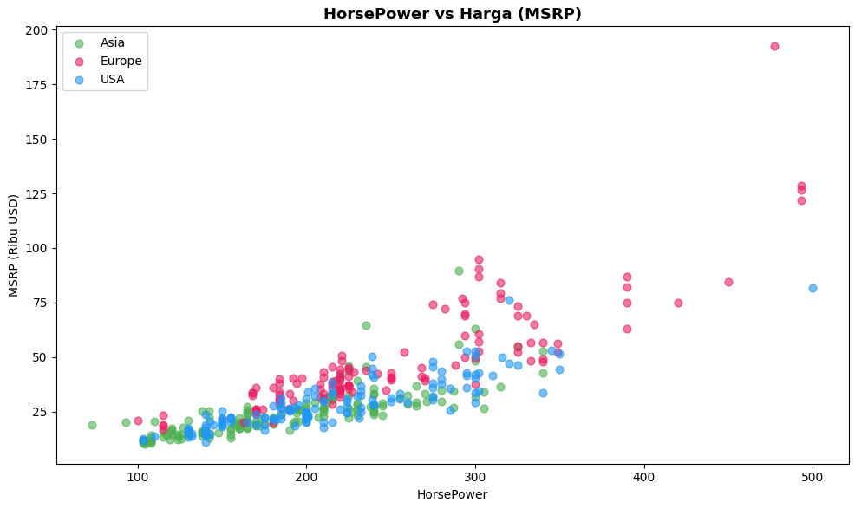
Gambar 6. Grafik HorsePower vs Harga (MSRP)

Interpretasi: Terdapat korelasi positif antara HorsePower dan MSRP — semakin tinggi tenaga kuda, semakin mahal harga kendaraan. Kendaraan asal Eropa (merah) cenderung menempati kuadran kanan atas (HP tinggi, harga mahal), sementara kendaraan Asia (hijau) terkonsentrasi di kuadran kiri bawah (HP rendah, harga terjangkau).

Rata-rata Tenaga Kuda per Region
Pertanyaan: Region mana yang memproduksi kendaraan dengan rata-rata tenaga kuda tertinggi?
Metode: Agregasi mean(HorsePower) per Region dengan menggabungkan fact_cars dan dim_brand berdasarkan brand_id. Visualisasi menggunakan grafik batang (bar chart).
Hasil:

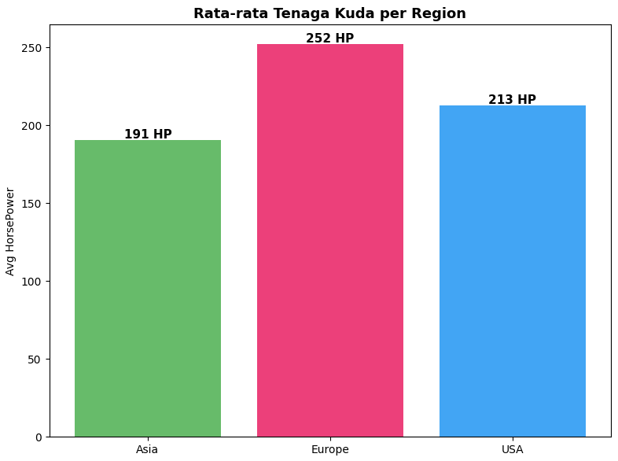
Gambar 7. Grafik Rata-rata Tenaga Kuda per Region

Interpretasi: Kendaraan asal Eropa memiliki rata-rata tenaga kuda tertinggi sebesar 251,9 HP, diikuti USA (212,8 HP) dan Asia (190,7 HP). Hal ini sejalan dengan karakteristik industri otomotif Eropa yang dikenal mengutamakan performa mesin tinggi, terutama pada segmen premium seperti Porsche, Mercedes-Benz, dan BMW.

BAB V
Kesimpulan

Proyek ini berhasil membangun data warehouse dengan desain star schema dari dataset Large Cars Dataset yang memuat 428 model kendaraan dari 38 merek otomotif. Tujuan utama tercapai: (1) integrasi data dari satu file CSV ke struktur warehouse, (2) penerapan proses ETL secara lengkap, dan (3) analisis data untuk menghasilkan insight industri otomotif.
Pada tahap extract, satu file CSV berhasil dibaca dengan total 428 baris dan 15 kolom yang mencakup atribut identitas, kategori, harga, spesifikasi mesin, efisiensi bahan bakar, dan dimensi fisik kendaraan. Pada tahap transform, dilakukan konversi tipe data kolom MSRP dan DealerCost dari format string ke integer, pemeriksaan duplikat dan missing value (hasil: duplikat 0, missing value 2 baris pada kolom Cylinders milik Mazda RX-8 yang ditangani dengan fillna(0)), pembuatan tiga tabel dimensi (dim_brand, dim_vehicle_class, dim_drivetrain), serta pembentukan tabel fakta fact_cars dengan 428 baris. Pada tahap load, empat file CSV berhasil disimpan ke folder data_warehouse dan validasi memastikan semua surrogate key terisi dengan benar.
Dari analisis data diperoleh beberapa temuan. Porsche, Jaguar, dan Mercedes-Benz menempati posisi teratas rata-rata harga MSRP, ketiganya merupakan merek premium asal Eropa. Kelas Hybrid menjadi kelas paling efisien dengan rata-rata 55 MPG kota dan 56 MPG highway. Asia mendominasi jumlah model (158 model, 36,9%), namun Eropa unggul dalam rata-rata harga ($48.350) dan rata-rata tenaga kuda (251,9 HP). Kendaraan berpenggerak belakang (RWD) memiliki rata-rata harga tertinggi ($46.094). Terdapat korelasi positif antara HorsePower dan MSRP, dengan kendaraan Eropa mendominasi segmen bertenaga tinggi dan berharga mahal.
Secara keseluruhan, proyek ini mendemonstrasikan alur pembangunan data warehouse dari data mentah hingga insight industri otomotif. Struktur star schema memungkinkan query analitis yang efisien. Temuan analisis dapat digunakan sebagai dasar pengambilan keputusan strategis, misalnya fokus pengembangan kendaraan hybrid untuk efisiensi bahan bakar, penguatan segmen premium pada merek Eropa, serta pertimbangan jenis penggerak dalam penetapan segmen harga kendaraan.

Lampiran

Google Collab
https://colab.research.google.com/drive/1pYJQZshXYFlXC7R6C_FbFNc_c7k1S_rQ

Github Repository
https://github.com/UTS-Business-Intellegence/UTS-Business-Intellegence

